Universidad Internacional de las Américas

Escuela de Ingeniería Informática

Curso PII06 – Base de Datos II

Tercer Avance

Estudiantes

Sergio Brenes Pérez

Katherine Godínez Díaz

Diego Mena Ruiz

Profesor

Ing. Olman Núñez

San José, Costa Rica

Octubre, 2016

Tabla de contenido

Introducción 3

Descripción del problema 4

Justificación del Estudio 4

Principales Antecedentes 5

Objetivo General 6

Objetivos Específicos 6

Alcances 7

Limitaciones 7

Desarrollo (objetivo 1 y 2) 8

Referente Institucional 10

Beneficios Esperados 10

Desarrollo 10

Conclusiones 10

Recomendaciones 10

Bibliografía 10

Anexos 10

# Introducción

El presente proyecto llevará a cabo la realización de una base de datos orientada al procesamiento de transacciones, que contará con una interfaz de tipo CRUD para manipular cada una de las entidades.

Se debe realizar un manejo de usuarios y establecer cada uno de sus privilegios e información. Además de llevar una bitácora con todos los datos de las instrucciones realizadas.

Para la confección de dicha base de datos se desarrollará un modelo Entidad­Relación. Este modelo, busca cumplir con las exigencias de los usuarios por medio de tablas que representan entidades, las cuales tienen relación entre sí mediante ciertos atributos. Este será realizado en StarUML. Este modelo se implementara en Sql Server 2016.

Para el desarrollo de la interfaz CRUD se utilizará el lenguaje de programación orientado a objetos C#, en la plataforma Visual Studio 2015.

# Descripción del problema

¿Cómo desarrollar una aplicación en Visual Studio C# capaz de consumir todos los objetos desde una base de datos OLTP para crear, manipular y administrar dicha base de datos. Asimismo, que a su vez valide la información para efectuar la transacción deseada de forma correcta?

# Justificación del Estudio

Implementar una herramienta para validar instrucciones de forma precisa y en caso de darse un error poder aclarar de la forma más cercana posible en qué consiste el error de ejecución, una herramienta con caracteres fáciles de diferenciar en el momento de compilar comandos y procedimientos que el usuario desee implementar, al igual que generar una bitácora que permita tener acceso al historial de procedimientos ejecutados en un determinado archivo. Dicha herramienta debe mostrar facilidad para opciones, menús y uso de otros elementos que se deseen incorporar al desarrollo de componentes los cuales sean perceptibles de forma rápida, funcional y poco complejos para el usuario.

# Principales Antecedentes

El lenguaje de consulta estructurado (SQL: Structured Query Language) es el estándar de comunicación entre los diferentes gestores de bases de datos. La creación de este lenguaje marcó un antes y después en el mundo de las bases de datos.

Entre los años 1970 y 1980 se inicia una segunda etapa de los gestores de bases de datos y se establecen las bases del SQL. La publicación del artículo “Un modelo relacional de datos para grandes bancos de datos compartidos” por Edgar F. Codd[1] propone un nuevo modelo para el manejo de las bases de datos. Esta propuesta fue aceptada por sus compañeros del centro de investigación de IBM, Donald Chamberlin y  Raymond Boyce (1974)[2] . Ellos explican cómo se trató de identificar las funciones básicas que son requeridas por los usuarios de bases de datos. Así, se desarrolló un conjunto simple de normas para aplicar dichas funciones.

En 1975, el comité ANSI-SPARC (American National Standard Institute – Standards Planning and Requeriments Committee), propone una arquitectura de tres niveles para los sistemas gestores de bases de datos (SGBD) cuyo objetivo principal era separar la base de datos física de los programa de aplicación.

El SGBD funciona como interfaz entre la BD y el usuario o las aplicaciones. Ya que este sirve para definir, construir y manipular una base de datos, permitiendo así almacenar y posteriormente acceder a los datos de forma rápida y estructurada. Actualmente en el mercado existe gran variedad de SGBD ya sean de paga o de libre código.

# Objetivo General

Aplicar los conocimientos adquiridos durante el curso, para la creación, manipulación, y administración de una base de datos OLTP y poder consumir todos los objetos por medio de una aplicación en Visual Studio 2015 C#.

# Objetivos Específicos

1. Crear un modelo entidad relación, que permita realizar un CRUD sobre cada una de las siguientes Entidades:
   1. Usuarios (administrador, operador), privilegios y su información de contacto.
   2. Generar una bitácora con todos los datos sobre las distintas instrucciones utilizadas DML, DDL y cualquier otra que se considere necesaria.
   3. Generar toda la metadata necesaria para realizar un adecuado control de la herramienta.
   4. Agregar cualquier objeto que se considere necesario, para un adecuado uso de la herramienta, al igual que las preferencias del usuario.
2. Implementar el modelo en SQL Server 2016.
3. Crear una aplicacion en Visual Studio C# 2015, que permita conectarse al motor de base de datos, y realizar una visualización de los objetos existentes (Tablas, procedimientos almacenados, índices, entre otros). La herramienta a desarrollar es similar al Microsoft Management Studio que trae el SQL Server.
4. Se debe poder implementar todas las instrucciones DML, y la herramienta debe poder validar si la instrucción es correcta, para proceder a ejecutarla, caso contrario, debe indicar detalladamente el error en que el usuario ha incurrido.
5. Se debe poder implementar todas las instrucciones DDL, y la herramienta debe poder validar si la instrucción es correcta, para proceder a ejecutarla, caso contrario, debe indicar detalladamente el error en que el usuario ha incurrido.
6. Se debe poder generar todos los procedimientos almacenados, triggers, que el usuario desee.

# Alcances

El proyecto comprende un modelo desarrollado en SQL Server 2016 en el que se pueda realizar un CRUD sobre las distintas entidades del modelo.

La aplicación abarca un entorno gráfico con el cual interactúa el usuario para la generación de objetos en el motor de base de datos, con esto se dan opciones de generar código que se convalida en la misma aplicación o la opción de autogenerar código para la facilidad del usuario con el uso de botones.

La aplicación generará de forma específica el renglón numerado, el tipo de error cometido y el orden correcto de la ejecución de este en caso de una sintaxis incorrecta del código a ejecutar y permitirá al usuario generar los procedimientos que este considere necesarios para el desarrollo que realice.

# Limitaciones

Dentro del avance del proyecto, se pueden presentar posibles limitaciones que impidan una conclusión satisfactoria. Entre ellas se pueden mencionar:

1. Para cumplir los objetivos planteados, es necesario utilizar programas definidos para estos fines, lo que puede llegar a generar inconvenientes a nivel tecnológico, ya que se pueden presentar problemas con la instalación o desarrollo dentro de los computadores.
2. Por otro lado, las fuentes de información son una herramienta esencial pero se pueden convertir en una limitante. Esto debido a que la clase de información exigida, en su mayoría, es más compleja de encontrar por lo que la cantidad de fuentes posibles se reduce, no todas generan los resultados deseados y la confiabilidad de la misma no siempre es tan segura.
3. Además, la disponibilidad entre los integrantes del grupo. Es necesaria la participación de cada una de las partes, sin embargo, existen impedimentos que alteran la continuidad del proyecto en términos de presencia de los individuos por motivos personales y laborales. Por lo que queda sujeto a correos electrónicos o videollamadas.

# Desarrollo

Objetivo 1y2

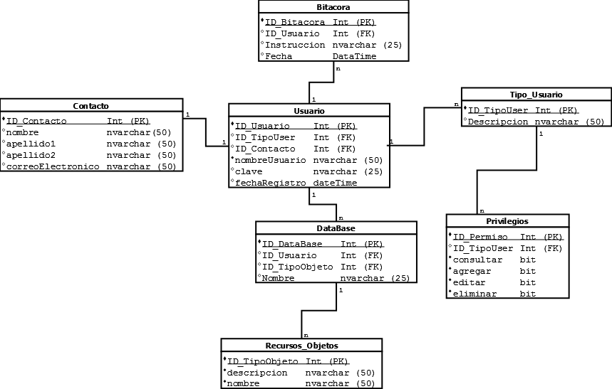

Script en SQL Server 2016

|  |
| --- |
| create database Proyecto  use Proyecto  create table Contacto(  ID_Contacto int NOT NULL Primary Key,  Nombre varchar(50) NOT NULL,  Apellido1 varchar(50)NOT NULL,  Apellido2 varchar(50)NOT NULL,  Correo varchar (50)NOT NULL check (correo like '%@gmail.com')  )  create table Tipo_Usuario(  ID_TipoUser int NOT NULL Primary Key,  Descripcion varchar (50)NOT NULL  )  create table Recurso_Objeto(  ID_TipoObj int NOT NULL Primary Key,  Descripcion varchar (50)NOT NULL,  Nombre varchar (50)NOT NULL  )  create table Usuario(  ID_Usuario int NOT NULL Primary Key,  ID_TipoUser int NOT NULL Foreign key References Tipo_Usuario (ID_TipoUser),  ID_Contacto int NOT NULL Foreign Key References Contacto (ID_Contacto),  NombreUsuario varchar(50)NOT NULL,  Clave varchar(50)NOT NULL,  FechaRegistro date default getdate()  )  create table Bitacora(  ID_Bitacora int NOT NULL Primary Key,  ID_Usuario int NOT NULL Foreign Key References Usuario (ID_Usuario),  Instruccion varchar(50) NOT NULL,  FechaRegistro date default getdate()  )  create table BaseDatos(  ID_BaseDatos int NOT NULL Primary Key,  ID_Usuario int NOT NULL Foreign Key References Usuario (ID_Usuario),  ID_TipoObj int NOT NULL Foreign Key References Recurso_Objeto (ID_TipoObj),  NombreBD varchar(50) NOT NULL  )  create table Privilegios(  ID_Permiso int NOT NULL Primary Key,  ID_TipoUser int NOT NULL Foreign Key References Tipo_Usuario (ID_TipoUser),  Consultar char,  Agregar char,  Editar char,  Eliminar char  ) |

# Desarrollo

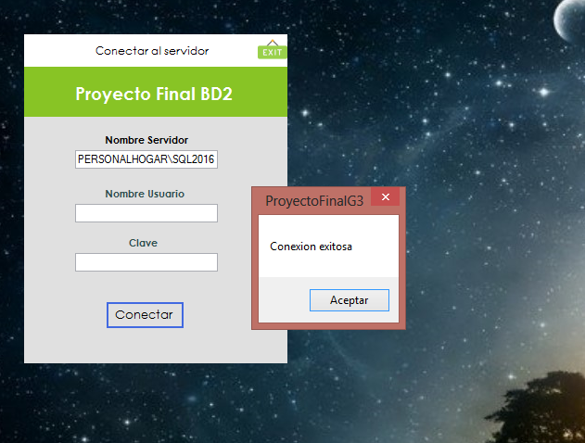

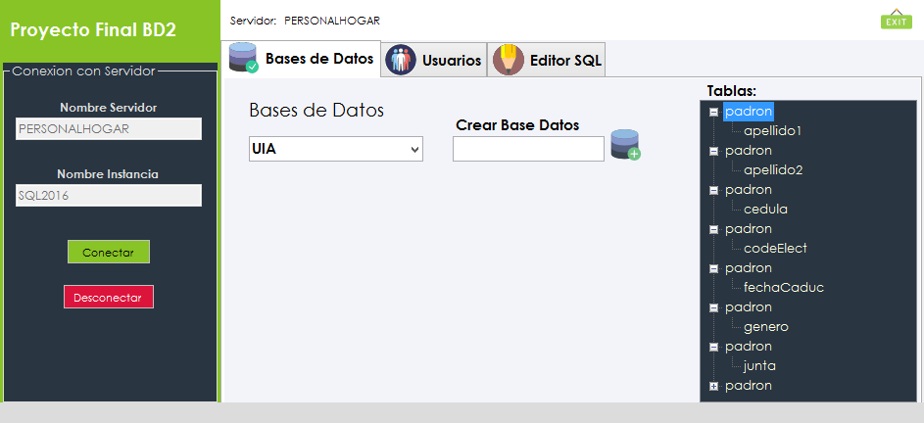

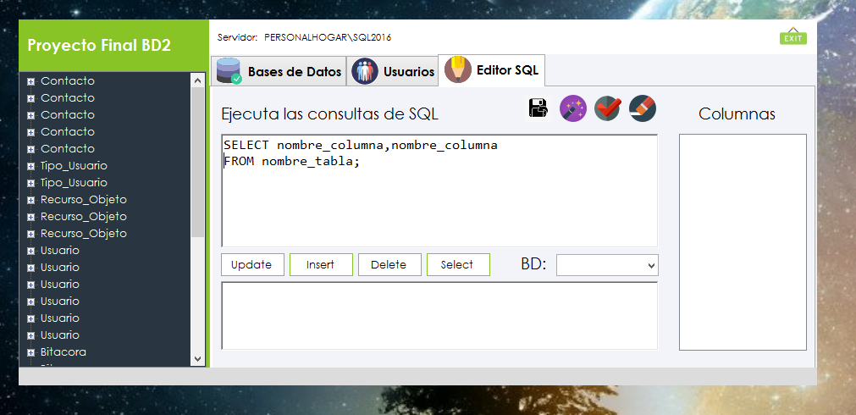

# Referente Institucional

No aplica.

# Conclusiones

Con lo demostrado en el desarrollo del trabajo se puede concluir que se ha logrado satisfactoriamente diseñar el diagrama de entidad relación con el software DIA y la base de datos “proyecto” en SQL Server, utilizando las técnicas de modelación y estructuras de creación de bases de datos, además se creó el diccionario de datos de la base de datos y se realizaron las consultas que obtienen la información necesaria, por otra parte se logró las diferentes instrucciones del rol de DDL, para poder trabajar con la base de datos y tener un control del CRUD. Además poder hacer las transacciones DML que se deseen realizar para una mejor administración de la base de datos.

# Referencias

Oppel, A., y Sheldon, R. (2010). Fundamentos de SQL. (Version digital). Recuperado de:

http://site.ebrary.com/lib/bibliouiasp/detail.action?docID=10433841&p00

Schildt, H. (2010). Fundamentos de C# 3.0. (Version digital). Recuperado de:

http://site.ebrary.com/lib/bibliouiasp/detail.action?docID=10515217&p00=c%23

1. Codd, E. F. (1970). A Relational Model of Data for Large Shared Data Banks. IBM Research Laboratory, San Jose, California. 377-387
2. D. Chamberlin and R. Boyce. (1974). "SEQUEL: A Structured English Query Language." IBM Research Laboratory San Jose, California 249-264